**Консультация для родителей**

**«Организация досуга ребенка на основе народного творчества»**

Богатейшим источником познавательного и нравственного развития детей является народное творчество, которое включает в себя и фольклор (песни, танцы, игры), и декоративно–прикладное искусство (роспись, плетение, вышивка, резьба по дереву и т.д.). Содержание народного творчества отражает жизнь народа, его духовный мир.

В устном народном творчестве отразились черты русского характера, присущие ему нравственные ценности – представления о добре, красоте, правде, верности. Особое место в таких произведениях занимает уважительное отношение к труду, восхищение мастерством человеческих рук.

Рассматривая предметы декоративно-прикладного искусства, мы видим реальность, окрашенную фантазией народных мастеров, испытываем эстетическое наслаждение от сказочно прекрасных росписей на посуде, узоров в кружеве и вышивке, причудливых игрушек.

Русские народные игры заключают в себе огромный потенциал для физического развития детей.

Рассмотрим, как можно организовать досуг детей дома на основе народного творчества.

В развитии у ребёнка художественного вкуса, мелкой моторики пальцев помогут лучшие образцы декоративно-прикладного искусства (Хохлома, Гжель, Дымково, Городец…)

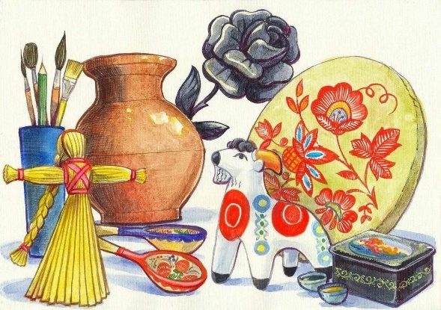На примере филимоновской игрушки можно выделить следующие виды детской деятельности:

- Рассматривание филимоновских игрушек.

- Чтение стихов, рассказов о мастерах Филимоново.

- Игры со свистульками.

- Лепка игрушек (собачка, курочка, петушок…), аппликация.

- Рисование элементов филимоновской росписи с соблюдением основных цветов.

- Роспись объёмных игрушек и плоскостных силуэтов.

Аналогично проводится знакомство с другими видами росписи. Для закрепления представлений детей рекомендуем проводить игры: «Опиши игрушку», «Третий лишний», «Найди сходство и отличие».

Важно познакомить детей со старинными ремёслами: плетением, вышиванием, резьба по дереву. Взрослый должен соблюдать принцип «от простого к сложному» и технику безопасности (работа с иглой, молотком, ножницами).

Для развития коммуникативно-речевых навыков важно использовать малые фольклорные формы: потешки, прибаутки, скороговорки, чистоговорки, пословицы, поговорки, загадки.

Благодаря тому, что ребёнок легко заучивает тексты, насыщенные звукосочетаниями разной степени сложности (скороговорки, чистоговорки), у него вырабатывается умение различать на слух близкие по звучанию слова, улучшается дикция, формируется фонетическое восприятие, которое имеет огромное значение для успешного овладения грамотой.

Пословицы, поговорки важно использовать в конкретной ситуации, необходимо показать детям иносказательность, предложить подобрать под пословицу ситуацию.

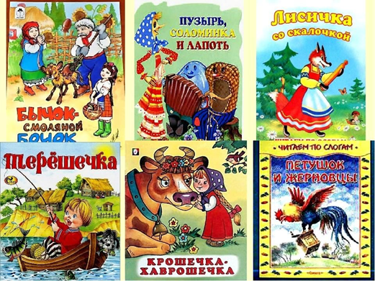При знакомстве с загадками, предварительно следует рассмотреть предмет, явление (солнце, небо…). Выделить их признаки (какой?), действия (что делает?), сходство с другими предметами (на что похож?).

У детей появляется потребность в знаниях о предметах, явлениях, событиях, не имевших места в его собственном опыте. Русские народные сказки и есть тот источник, из которого ребёнок черпает знания и представления о разных сферах действительности. Читать детям следует регулярно. Желательно побуждать ребёнка пересказывать сказки, придумывать новый конец, рисовать, лепить понравившихся героев. Поиграть в «Угадай сказку». Взрослый показывает картинку (для младших детей), зачитывает фразу из сказки (для старших), ребёнок отгадывает.

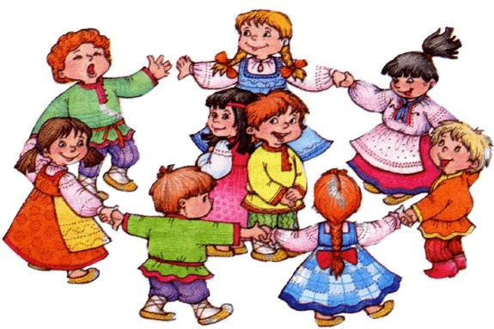Для развития двигательной активности детей следует широко использовать народные игры. При их выборе важно учитывать возраст ребёнка, место проведения и количество участников.

Для развития чувства ритма, певческих навыков советуем сделать традицией еженедельное прослушивание русских народных песен, учить отбивать ритм на шумовых народных инструментах (рубель, трещотка и др.).

Таким образом, при организации досуга детей дома на основе народного творчества применяются разные виды детской деятельности:

Декоративно-прикладное творчество (лепка, аппликация, роспись, вышивка, плетение, резьба по дереву).

Устное народное творчество (чтение, пересказ сказок; заучивание потешек; составление загадок; проведение русских народных игр).

Музыкальное творчество (пение народных песен, игра на музыкальных инструментах).

Важно при этом не заставлять ребёнка, а заинтересовывать его.